考生进入江西人才服务网（www.jxrcfw.com），凭个人手机号及密码（未注册过用户初次密码为：123456）登录
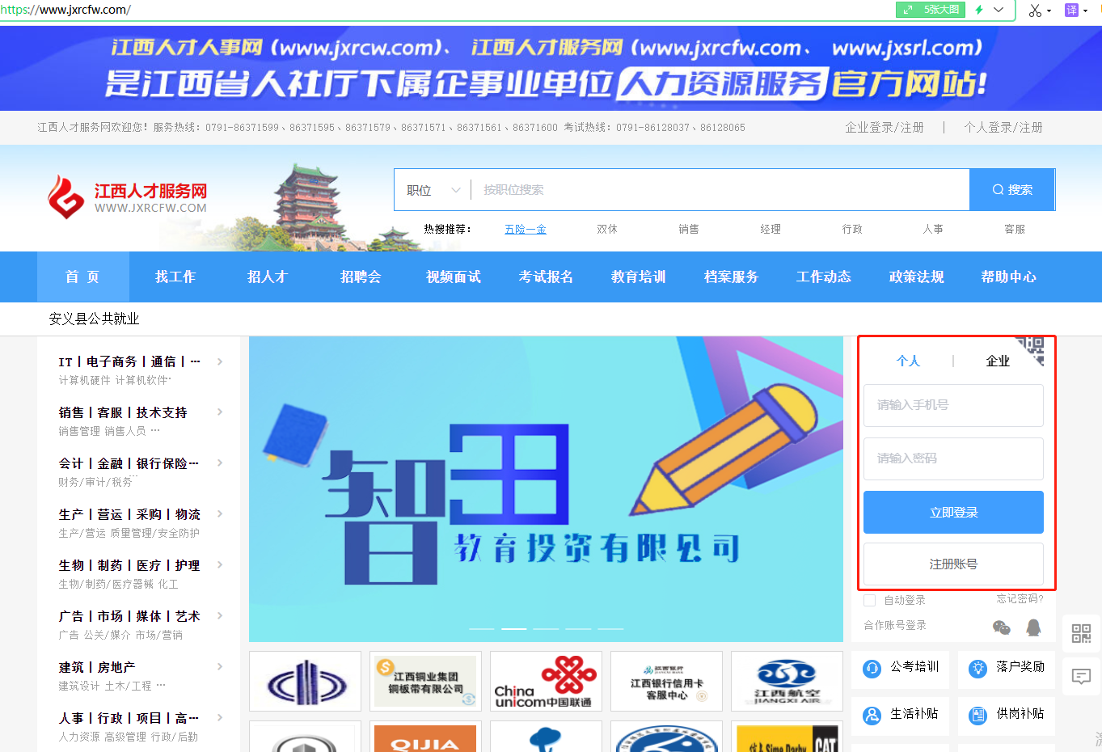
在“考试报名—我的报名”中选择相应招聘专题（公告），按页面显示（提示）操作，直至打印准考证。无法打印准考证的或准考证信息与本人不符的，请联系0791-86128037、86128065。
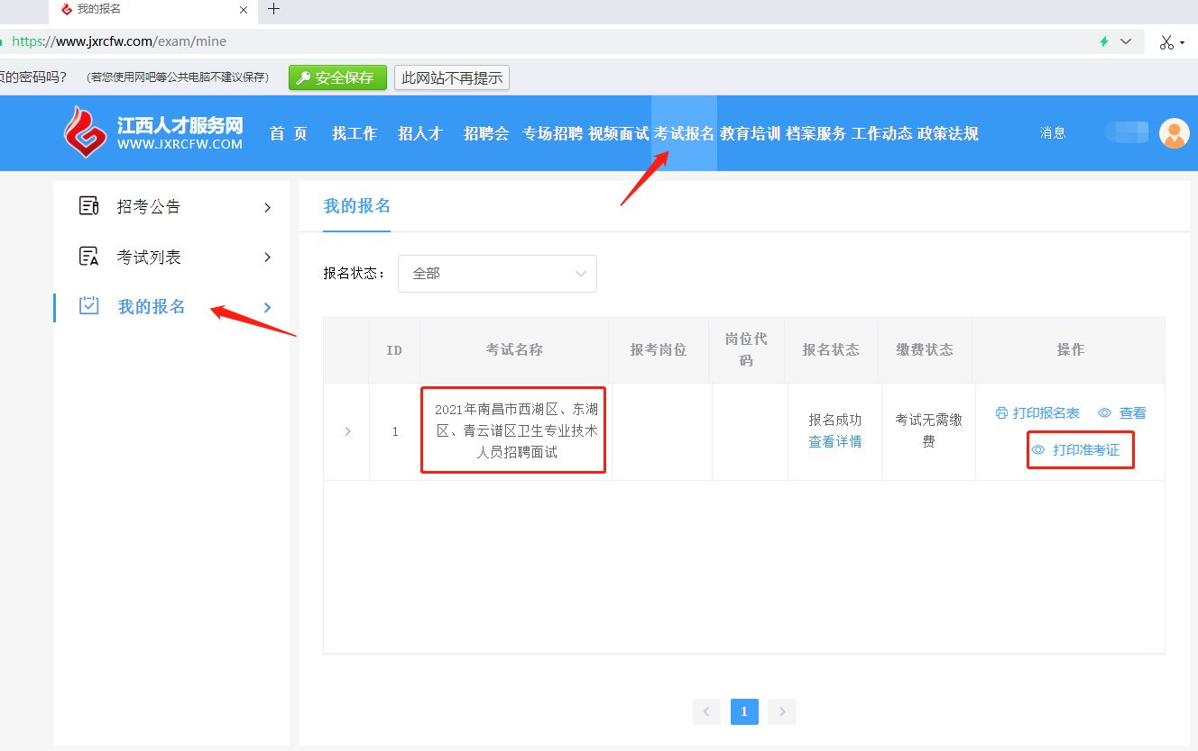

个人照片及密码可于“个人中心—账号管理”中修改证件照与密码（登录后访问：https://www.jxrcfw.com/manage/account）。

